**东华大学夏令营报名平台使用指南**

**一、登录东华大学研究生报考服务系统（https://yzbm.dhu.edu.cn/logon） ，点击“全国优秀大学生夏令营”。**



**二、首次登录用户请先注册。妥善保管报名号。**

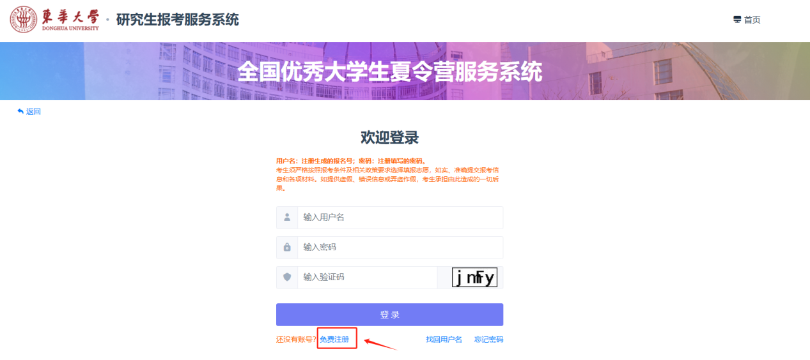

**三、注册完成后，使用报名号登录，可点击“申请院系开放查询”，确认已开放报名的学院。点击“填写/修改申请信息”，填写相关报名信息。点击“申请状态查询”，可查询进度。**

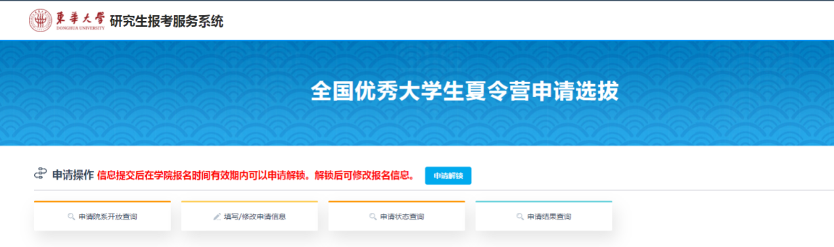

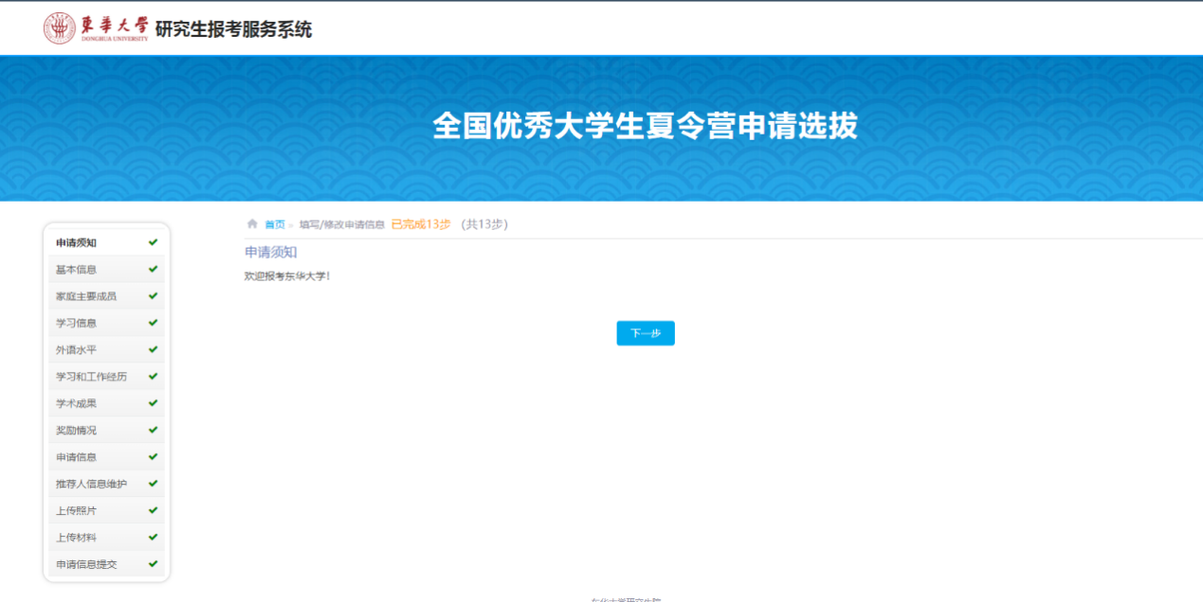

**四、信息确认无误后提交，等待学院审核。**